บทที่ 6
ผลการทดลอง

6.1 เนื้อหาของเกม
เป็นเกมแนว 3D Action RPG โดยเน้นการผจญภัยของตัวละครในโลกแฟนตาซี ตัวละครจะต้องทำการต่อสู้กับศัตรูเพื่อทำการพัฒนาค่าประสบการณ์ โดยใช้วิธีวิ่งฟันด้วยอาวุธต่างๆ หรือ ใช้อาวุธ เวทมนตร์ จากระยะไกลในการโจมตี ในขณะเดียวกับจะมีระบบไอเทมเพื่อใช้ในการสนับสนุนต่างๆเพื่อเพิ่มความหลากหลายในการเล่นเกมส์ให้มากยิ่งขึ้น

6.2 จุดเด่นของเกม
เป็นเกมการต่อสู้ผจญภัยบนโลกสามมิติ โดยทำการต่อสู้เพื่อรวบรวมค่าประสบการณ์และมีพัฒนาการของตัวละคร และผู้เล่นสามารถผจญภัยไปพร้อมกับผู้เล่นคนอื่นๆได้พร้อมๆกัน

6.3 การดำเนินเกม
ซึ่งในช่วงเริ่มต้นเกมผู้เล่นแต่ละคนสามารถเลือกตัวละครที่ต้องการจะเล่นได้ ซึ่งในแต่ละอาชีพนั้นจะมีค่าความสามารถและจุดเด่นแตกต่างกันไปเพื่อเพิ่มความหลากหลายให้กับตัวเกม การที่จะสามารถพัฒนาตัวละครได้นั้นผู้เล่นจำเป็นที่จะต้องต่อสู้กับศัตรู เพื่อเพิ่มค่าประสบการณ์ ในเกมจะมีตัวกำหนดระดับของผู้เล่นเรียกว่า level ทุกครั้งที่ผู้เล่นเก็บค่าประสบการณ์จนสามารถเลื่อนระดับlevelได้ผุ้เล่นจะได้รับ point เพื่อนำไปเลือกพัฒนาตัวละครได้เองตามที่ผู้เล่นต้องการ ในการต่อสู่เพื่อเก็บค่าประสบการณ์นั้นผู้เล่นสามารถต่อสู้คนเดียวหรือร่วมต่อสู้ไปพร้อมๆกับผู้เล่นคนอื่นก็ได้เพื่อเพิ่มความสนุกสนานในการเล่นเกม

6.4 ตัวละคร
ตัวละครที่ผู้เล่นสามารถควบคุมเพื่อผจญภัยไปบนโลกสามมิติได้นั้น มีหลักๆ 2 ตัว ดังนี้


1. นักดาบ เป็นผู้เล่นที่มีความสามารถในการต่อสู้ประชิดตัวได้ดีที่สุดในเกม สามารถโจมตีได้อย่างรุนแรงในขณะเดียวกันก็มีการตั้งรับที่ดีด้วย จึงเรียกได้ว่าเป็นตัวละครที่มีความสมดุลมากที่สุดตัวหนึ่งในเกม
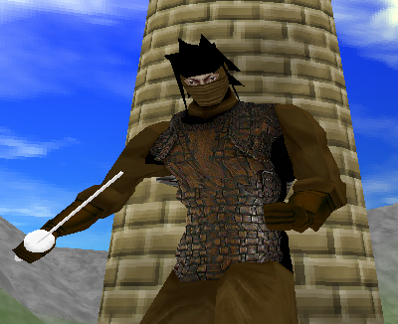
2. นิจจา เป็นตัวครที่มีความว่องไวสูงเมื่อเทียบกับตัวละครอื่นๆในเกม สามาหลบหลีบการโจมตีของศัตรูได้ดีและสามารถตอบโต้กลับไปได้อย่างแม่นยำ แต่มีข้อเสียคือค่อนข้างอ่อนแอไม่สามารถทนการโจมตีได้มากนัก
นิจจาจัดเป็นตัวละครที่มีทักษะดีที่สุดตัวหนึ่งในเกม

6.5 คู่ต่อสู้ภายในเกม
ภายในเกมยังมีศัตรูที่เราต้องทำการต่อสู้ด้วยเพื่อทำการเก็บค่าประสบการณ์ ดังนี้

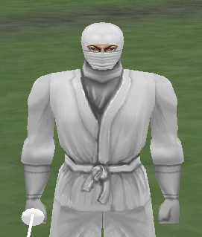
1. นินจาขาว เป็นนินจาฝึกหัดยังไม่ค่อยมีความชำนาญในการต่อสู้มากนัก ผู้เล่นในระดับแรกๆ สามารถสู้กับศัตรูตัวนี้เพื่อเก็บค่าประสบการณ์ได้เป็นอย่างดี


2. นินจาแดง เป็นนิจจาที่ผ่านการฝึกมาแล้วมีทักษะและฝีมือมากกว่านิจจาขาว สามารถโจมตีได้อย่างรวดเร็วแม่นยำ เหมาะสมกับผู้เล่นระดับกลางที่จะมาต่อสู้ด้วย


3. ซอมบี้ขาว เป็นผีดิบที่ไม่มีความรู้สึก แต่สามารถโจมตีได้อย่างหนักหน่วงรุนแรง โดยใช้เท้าและมือทั้งสองในการโจมตี ในขณะเดียวกันก็มีความทนทานสูงทำให้ไม่สามารถเอาชนะได้ง่ายๆ ศัตรูตัวนี้จึงเหมาะกัยผู้เล่นที่มีการพัฒนาแล้วเท่านั้น

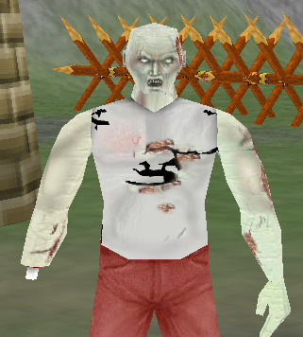
4. ซอมบี้แดง เป็นผู้นำฝูงผีดิบ มีความโหดเหี้ยม และแข็งแรงอย่างมาก ผู้เล่นในระดับทั่งไปไม่สามารถรับมือได้ง่ายๆ จึงควรใช้ผู้เล่นหลายๆคนช่วยกันต่อสู้จึงจะสามารถจัดการได้

6.6 สถานที่ต่างๆ ภายในเกม

มีด้วยกันทั้งสิ้น 2 ฉากด้วยกัน ดังนี้
- ฉากภายในกำแพงเมือง เป็นสถานที่ภายในเมืองเล็กๆ มีบ้านพัก โบสถ์ และหอคอยตั้งอยู่
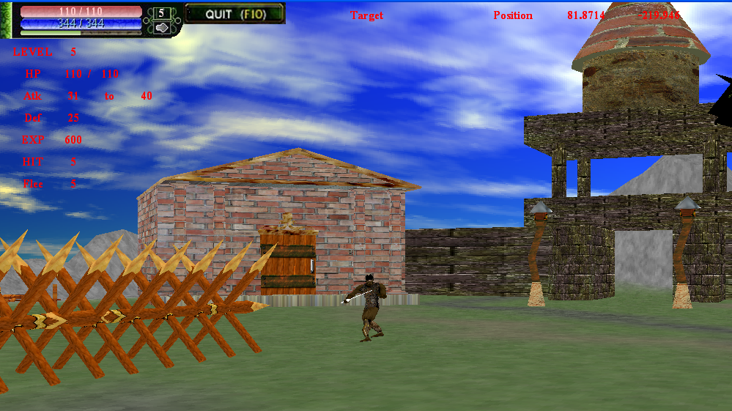

- ฉากภายในป่า หากผู้เล่นเดินออกไปจากกำแพงเมืองก็จะเข้าสู่ป่าซึ่งเต็มไปด้วยซากปรักหักพังและฝูงซอมบี้

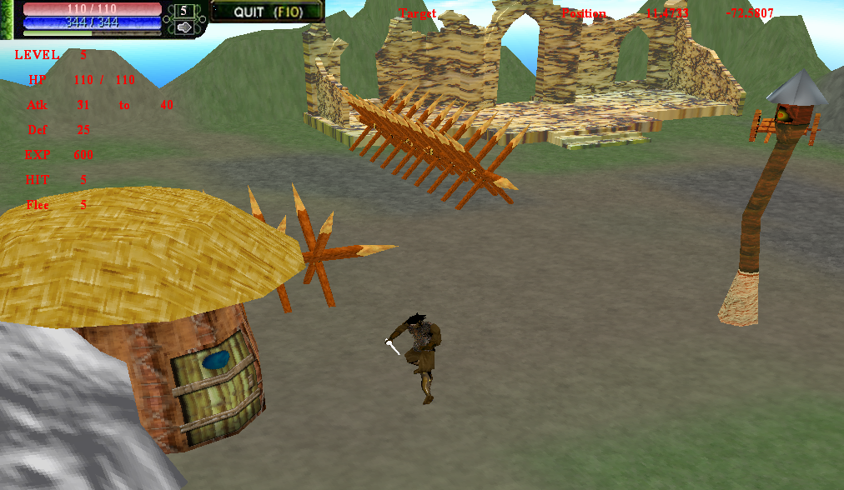

6.7 ค่าสถานะ (Status)
1. ค่าสถานะหลักที่ผู้เล่นสามารถเลือกปรับแต่งได้เองเมื่อ มีการเพิ่มเลเวล
STR (Strength) ค่าความแข็งแกร่ง เป็นเป็นค่าที่มีความสำคัญอย่างมากโดยเฉพาะกับพวกนักรบสายต่อสู้ประชิดตัวเพราะเป็นค่าที่ มีผลต่อพลังโจมตี ค่าป้องกัน เลือด รวมไปถึงน้ำหนักที่รับได้ด้วย
AGI ค่าความว่องไว เป็นค่าที่เพิ่มความรวดเร็วในการหลบหลีกศัตรูรวมไปถึงความเร็วในการโจมตีด้วย
DEX ค่าความแม่นยำ เป็นค่าที่ส่งผลถึงค่า Hit ซึ่งเป็นตัวบ่งบอกว่าจะสามารถโจมตีโดนหรือไม่ ในขณะเดียวกันต่อส่งผลถึงความรุนแรงในการโจมตีอีกด้วย
HP เลือด เป็นค่าที่ทำการเพิ่มเลือดของผู้เล่นให้มากยิ่งขึ้นทำให้ผู้เล่นมีความอึดสามารถต่อสู้กับศัตรูได้นานยิ่งขึ้นเหมาะกับพวกต่อสู้ประชิดตัวมากกว่า

2. ค่าสถานะอื่นๆ ค่าสถานะเหล่านี้จะขึ้นอยู่กับสถานะหลักที่ผู้เล่นปรับแต่งไว้
Atk ค่าพลังความรุนแรงในการโจมตี
Def ค่าป้องกัน
Flee ค่าความว่องไวในการหลบการโจมตี
Hit ค่าความแม่นยำในการโจมตี
Blood Max ค่าเลือดสูงสุด

6.8 ค่าพื้นฐานและสูตรที่ใช้ในการคำนวน (ในแต่ละ Level)
Atkmin = (3*str)+(2*lv*(dex/50))
atkmax = (3*str)+(2*lv)
defmin = 2*str+lv
bloodmax = 5*str+8*lv+10*hp
hit = dex
flee = agi

6.9 การต่อสู้ภายในเกม

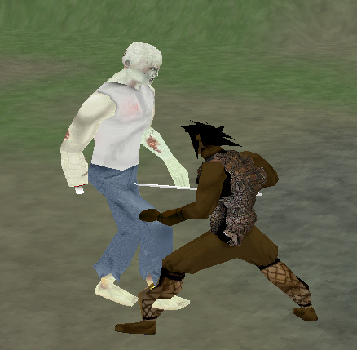
ในการต่อสู้กับศัตรูต่างๆภายในเกมผู้สามารถทำได้โดย เคลื่อนที่เข้าไปหาเป้าหมายแล้วทำการกดโจมตี เท่านี้ก็สามารถสร้างความเสียหากให้กับเป้าหมายได้ แต่ในขณะเดียวกันหากศัตรูตอบโต้กลับมาเลือดที่เรามีอยู่ก็จะลดลงเช่นเดียวกันหากเลือกของเราหมดลงก็จะตาย ไปเกิดใหม่ที่จุดเกิดทันที

การคำนวนที่ใช้คิดในการต่อสู้
- ความเสียหายที่ได้ = ค่าพลังโจมตีของเรา(Atk) – ค่าการตั้งรับของเป้าหมาย(Def)
- โอกาสที่จะโจมตีพลาด = ค่าหลบหลีกเป้าหมาย(Flee) – ค่าความแม่นยำของเรา(Hit)
- โอกาสที่เราจะหลบได้ = ค่าหลบหลีกของเรา(Flee) – ค่าความแม่นยำของเป้าหมาย(Hit)

6.10 การควบคุมภายในเกม
ภายในเกมเราสามารถควบคุมตัวละครได้ผ่านทาง Keyboard โดยแต่ละปุ่มมีการทำงานดังนี้
ส่วนควบคุมตัวละคร
- up down left right (ปุ่มลูกศร) ใช้ในการควบคุมตัวละครให้เดินไปในทิศทางต่างๆ โดยตัวครสามารถเดินได้ใน 8 ทิศทาง
- ปุ่ม A เป็นปุ่มที่ใช้สั่งให้ตัวละครทำการโจมตีไปข้างหน้า
ส่วนควบคุมมุมกล้อง
- ปุ่ม E D S F เป็นปุ่มที่ใช้ในการควบคุมมุมกล้องให้เคลื่องที่ไปในทิศทาง บน ล่าง ซ้าย ขวา ของตัวละครตามละดับ
- ปุ่ม T G เป็นปุ่มที่ใช้ในการซูมเข้าและออกจากตัวละคร
การออกจากเกม
ในการออกจากเกมสามารถทำได้โดยกดปุ่ม F10

6.11 Interface ภายในเกม
ภายในเกมมีการใช้ Interface ในการแสดงสถานะของผู้เล่นโดยมีรายละเอียดดังต่อไปนี้


1.แถบสีแดงบนสุดแสดงถึงแถบเลือดของผู้เล่นที่ยังเหลืออยู่หากแถบนี้เต็มแสดงว่าเลือดของผู้เล่นเต็มอยู่
2.แถบสีน้ำเงิน แสดงถึงมานา (ค่าที่ใช้ในการร่ายเวทมนตร์) รองรับการพัฒนาในอนาคต
3.แถบสีเขียวล่างสุด แสดงถึงค่าประสบการณ์ที่ผู้เล่นกำลังมีอยู่หากแถบเต็ม ผู้เล่นจะได้เลื่อนระดับ
4.ตัวเลขทางด้ายขวามือ เป็นตัวเลขแสดงระดับของผู้เล่น (Level)
หน้าต่างแสดงสถานะของผู้เล่น
นอกจากนั้นภายในเกมยังมีหน้าต่างที่ใช้ในการแสดงสถะนะต่างๆของผู้เล่นโดยละเอียดอีกด้วย โดยมีรายละเอียดดังต่อไปนี้
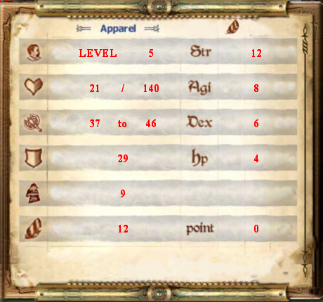

แสดงระดับของผู้เล่น ค่าความแข็งแกร่ง(Str)
แสดงถึงเลือดที่มีอยู่ / เลือดเต็ม ค่าความว่องไว (Agi)
แสดงถึงพลังโจมตีน้อยสุดถึงมากสุด ค่าความแม่นยำ (Dex)
แสดงค่าการป้องกัน เลือด (HP)
แสดงความแม่นยำ
แสดงค่าการหลบหลีก Point ที่เหลืออยู่
** ทางขวาคือสถานะพื้นฐาน ทางซ้ายคือค่าสถานะที่ผ่านการคำนวนแล้ว
***Point คือ ค่าที่สามารถนำไปพัฒนาค่าสถานะพื้นฐานทางขวามือของหน้าต่างได้
6.12 กฎต่างๆ ภายในเกม
- ก่อนผู้เล่นจะเข้าสู่ตัวเกมจะต้องทำการ Login เสียก่อน โดยผู้เล่นจะต้องทำการระบุ Username และ Password เพื่อระบุตัวตน
- ภายในเกมมีแผนที่ทั้งหมด 2 แห่งด้วยกันผู้เล่นสามารถเดินข้ามจากแผนที่หนึ่งไปอีกแผนที่หนึ่งได้ในจุดที่กำหนดไว้
- ผู้เล่นสามารถดูค่าสถานะต่างๆ ของตัวละครได้ที่ Interface ที่มุมบนซ้ายสุดของจอ
- ผู้เล่นสามารถดูสถานะโดยละเอียดได้บนหน้าแสดงสถานะโดยสามารถเรียกดูได้โดยการกดปุ่ม F1
- หากผู้เล่นมีการเพิ่มระดับ ผู้เล่นจะมีค่า Status เพิ่มมากขึ้นเองอัตโนมัติ ในขณะเดียวกันก็จะได้รับ Point 2 point ให้ผู้เล่นสามารถนำไปเลือกพัฒนาตัวละครได้เองตามแบบที่ผู้เล่นต้องการ
- ผู้เล่นสามารถเลือกใช้ Point เพื่อพัฒนาตัวละครได้ที่หน้าแสดงสถานะ (ปุ่มF1)
- ผู้เล่นสามารถควบคุมมุมกล้องได้ตามใจชอบโดยมุมกล้องสามารถหมุนได้ 4 ทิศทางและสามารถทำการ ซูมเข้าออกจากตัวละครได้
- ในการต่อสู้จะคิดค่าพลังในการโจมตีโดยทำการสุ่มค่าพลังการโจมตีระหว่างค่าการโจมตีสูงสุดและต่ำสุด
- ค่าความเสียหายที่ทำได้ขึ้นอยู่กับพลังการโจมตีและป้องกันของแต่ละฝ่าย
- ในกรณีที่ค่าความเสียหายต่ำมากๆค่าความเสียหายที่จะเกิดขึ้นน้อยที่สุดคือ 5
- ผู้เล่นรวมถึงศัตรูสามารถหลบการโจมตีได้โดยโอกาสที่จะสามารถหลบการโจมตีพ้นหรือไม่ขึ้นอยู่กับค่าการหลบหลีกและค่าความแม่นยำของทั้งสองฝ่าย
- ในกรณีที่ผู้เล่นตายในการต่อสู้ ผู้เล่นจะถูกนำไปยังจุดที่กำหนดไว้ พร้อมทั้งฟื้นฟูค่าสถานะต่างๆจนเต็ม แต่จะถูกหักค่าประสบการณ์ลง 5 เปอร์เซ็นต์
- ผู้เล่นสามารถฟื้นฟูตัวเองได้ โดยทำการยืนอยู่พักอยู่เฉยๆเลือดของผู้เล่นจะค่อยๆเพิ่มขึ้นเอง
- ภายในเกมมีศัตรูอยู่หลายประเภทด้วยกัน ศัตรูแต่ละตัวมีค่าความสามารถที่แตกต่างกันออกไปผู้เล่นจึงควรเลือกต่อสู้กับศัตรูที่เหมาะสมกับตัวเอง
- หากผู้เล่นต้องการออกจากเกม จะต้องทำการ Logout ออกจากเกมอย่างถูกวิธี โดยสามารถออกจากเกมโดยการกดปุ่ม F10

6.13 ค่าพื้นฐานของแต่ละตัวละคร

ตัวละครผู้เล่น ค่าพื้นฐานของผู้เล่นตอนเริ่มต้น

 | STR | AGI | DEX | HP
นักดาบ | 10 | 5 | 5 | 2
นินจา | 5 | 10 | 7 | 0

** ค่าสถานะเหล่านี้ของผู้เล่นจะถูกนำไปคำนวนเป็นค่าสถานะต่างๆ ตามสูตรที่มี

ตัวละครศัตรู ค่าต่างๆรวมไปถึงค่าประสบการณ์ที่ศัตรูแต่ละตัวให้

 | BloodMax | Atkmax | Atkmin | Def | Hit | Free | exp
นินจาขาว | 50 | 30 | 35 | 20 | 0 | 10 | 10
นินจาแดง | 70 | 40 | 50 | 35 | 5 | 15 | 25
ซอมบี้ขาว | 120 | 50 | 70 | 50 | 10 | 20 | 120
ซอมบี้แดง | 300 | 60 | 80 | 55 | 50 | 50 | 700

***ศัตรูเหล่านี้ไม่มีค่าพื้นฐานจะมีแต่ค่าสถานะเท่านั้น

6.14 การทดลองการทำงานของ Game Server

วัตถุประสงค์การทดลอง
- เพื่อศึกษาจำนวน Connection ที่ Server สามารถรองรับได้
- เพื่อศึกษาผลกระทบด้านต่างๆในการ Run โปรแกรม Game Server
ขั้นตอนการทดลอง
- ทำการสร้างโปรแกรม Client Console ที่มีการรับ-ส่งข้อมูลเหมือน Game Application ที่ใช้ในงาน
- ทำการสร้างโปรแกรมที่ทำหน้าที่ในการสร้าง Multi Process เพื่อจำลองจำนวน Client Console มากๆ ได้ในหนึ่งเครื่อง
- ทำการรันโปรแกรม Server ที่ใช้งานจริงบน CPU: AMD Sempron(TM) 2800+ 1.68 GHz , RAM: 1.5 GB
- ทำการรันโปรแกรม Multi Process ที่สร้างขึ้นและเก็บผลการทดลอง
ผลการทดลอง
จากการทดลองพบว่า Server ท่ำการรันสามารถรองรับ Client ได้ประมาณ 375 Connections ซึ่งสามารถดูแนวโน้มได้จากกราฟ ดังนี้
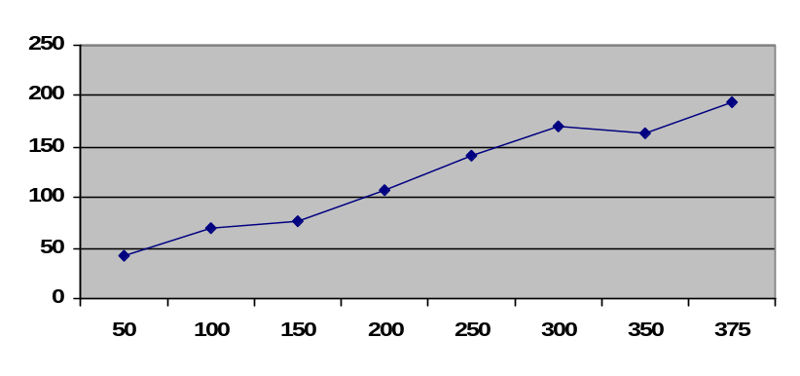
จำนวน Connection
ค่าเฉลี่ย Response time (Millisecond)
รูปที่ 34 แสดงความสัมพันธ์ระหว่างจำนวน Connection กับ Response Time

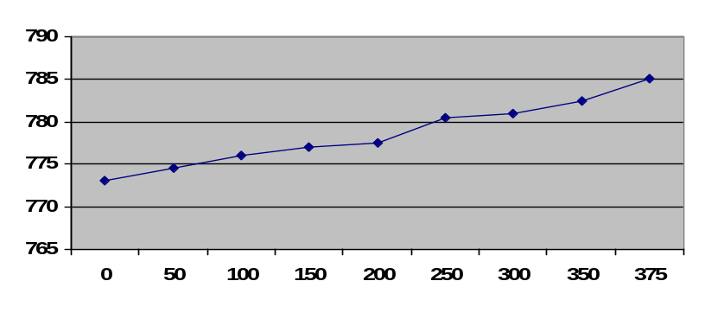
จำนวน Connection
RAM (MB)
รูปที่ 35 แสดงความสัมพันธ์ระหว่างจำนวน Connection กับ RAM

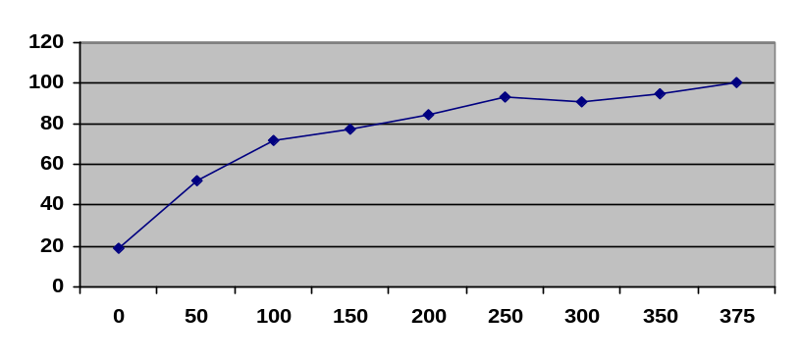
จำนวน Connection
CPU Usage (100%)
รูปที่ 36 แสดงความสัมพันธ์ระหว่างจำนวน Connection กับ CPU Usage

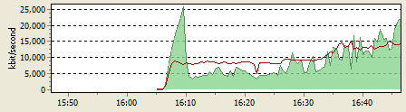
รูปที่ 37 แสดงความสัมพันธ์ปริมาณข้อมูลเข้า-ออก Server

สรุปผลการทดลอง
จากการทดลองจะเห็นได้ว่าจำนวน Connection ที่รับได้มีจำนวนเพียง 375 Connections เท่านั้น ซึ่งเกิดจากการที่ CPU ประมวลผลไม่ทันและโปรแกรมที่เราใช้ในการทดลองนั้นมีลักษณะการรับ-ส่ง ข้อมูลตลอดเวลา (Worst Case) อีกทั้งเครื่องที่ทำการรัน Game Server นั้นมีความสามรถค่อนข้างต่ำ

